Nom _________________________________________________________ Date __________________________

Study guide– L’heure officielle

A. Write the “heure officielle” (military time) : (10 pts.)

Ex. Il est cinq heures vingt de l’après-midi 17h20

- Il est une heure de l’après-midi ___________
- Il est trois heures de l’après-midi ___________
- Il est quatre heures quinze de l’après-midi __________
- Il est cinq heures cinq de l’après-midi ___________
- Il est sept heures du soir ___________
- Il est huit heures et quart du soir ___________
- Il est neuf heures et demie du soir ___________
- Il est dix heures moins le quart du soir __________
- Il est onze heures du soir ___________
- Il est onze heures trente-cinq du soir __________

B. Write the “heure officielle” (military time) : (4 pts.)
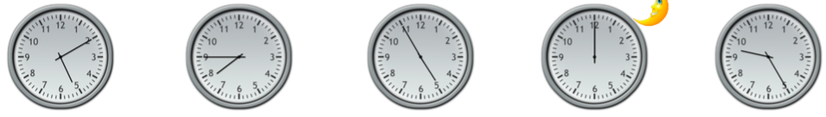

Ex. 17h10 1. __________ 2. ___________ 3. ___________ 4.___________

C. Write the time in short form (NOT MILITARY) : (5 pts.)

Ex. Il est deux heures et demie 2h30 0

D. Write the time in long form (NOT MILITARY) : (4 pts.)

Ex. Il est deux heures et quart 2h150

